Aktivitäten des Elternbeirates

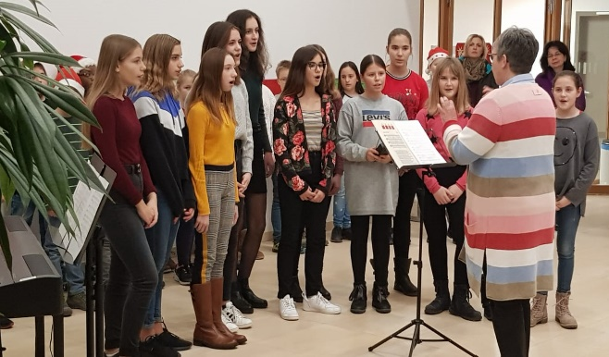
Lebendiger Adventskalender
Am 05.12.19 öffnete der lebendige Adventskalender ein Türchen an der Realschule.
Die Eltern und Gäste wurden dabei bei Plätzchen und Punsch mit musikalischen Einlagen der Schüler unterhalten.

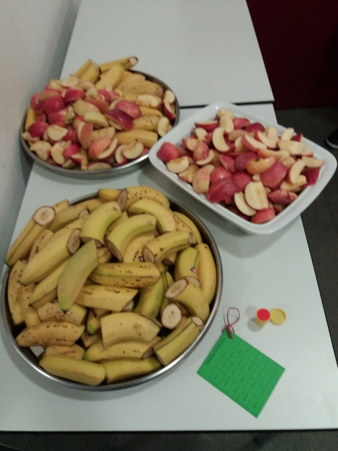
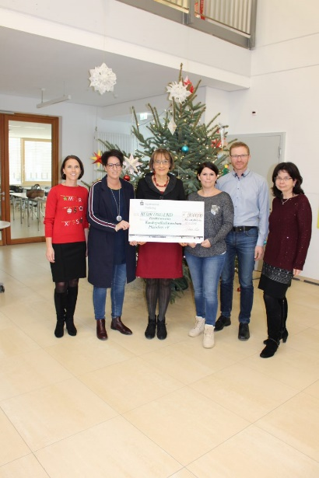
Spendenlauf
Beim Spendenlauf am Freitag, den 29.11.2019 wurde von den Schülern der stolze Betrag von 15.000 Euro erlaufen. Eine Spitzenleistung! Die Sportler wurden dabei mit frischem Obst vom Elternbeirat versorgt. Vielen Dank auch vom Elternbeirat an alle Läufer/in und Spender. 9.000 Euro wurden an das Kinderpalliativzentrum München gespendet und der restliche Betrag wurde an die Umweltorganisation Plant for the planet überwiesen.

Nächste Termine:
- Donnerstag 26.3.2020: Tag des offenen Hauses
- Dienstag 28.4.2020: 2. Elternsprechtag
An beiden Terminen erfolgt die Verpflegung durch den Elternbeirat.
Gerne stehen wir auch für einen Austausch mit den Eltern bereit.
- Samstag 16.5.2020: 1. Berufetag an der Realschule Au
Der Elternbeirat organisiert zusammen mit der Schule den 1. Berufetag an der Realschule Au.
Nähere Informationen dazu folgen in Kürze auf der Homepage der Realschule.

